SIGURNOST NA INTERNETU

Osmišljeni projekt Help4U namijenjen je osobama mlađim od 18 godina. Naime, sadrži web stranicu namijenjenu računalima i mobilnim telefonima, s fokusom na POMOĆ ŽRTVAMA.

Web stranica je interaktivna i vodi posjetitelje kroz 8 jednostavnih pitanja, nudeći izbor između unaprijed postavljenih opcija bez pohranjivanja osobnih podataka. Korisnici ne mogu upisivati vlastite odgovore, već samo birati između ponuđenih opcija. Nakon odgovora na pitanja, korisnici će dobiti personalizirani letak slijedećeg sadržaja:

- prijateljski uvod (kao pismo),
- sažetak korisnikovih odgovora,
- savjete prilagođene temeljem danih odgovora u upitniku te
- popis prava žrtava kaznenih djela.

Nadalje, kako bi olakšali prijavljivanje nasilja putem uobičajenog telefonskog poziva za hitnu policijsku intervenciju, od strane MUP-a kreirana je aplikacija Red Button koja između ostalog omogućuje i anonimnu prijavu, a primarno je namijenjena djeci radi prijavljivanja sadržaja na Internetu koji se odnose na različite oblike iskorištavanja i zlostavljanja djece, ali i prijavu svih drugih oblika zlostavljanja ili povrede djetetovih prava.

Isto tako, pokrenut je preventivni projekt #sigurnoONLINE“, usmjeren na prevenciju štetnih i neprimjerenih ponašanja djece u online prostoru. Svrha projekta je podizanje razine svijesti o rizicima nekontroliranog i neodgovornog korištenja digitalnih tehnologija te jačanje kulture sigurnog i odgovornog ponašanja djece na Internetu. Projekt je primarno namijenjen učenicima III.,IV.,V. i VI. razreda osnovnih škola te roditeljima školske djece, a ključne projektne aktivnosti obuhvaćaju medijsku kampanju i edukaciju djece i roditelja. Za potrebe provedbe izrađeni su promotivni materijali (letci, plakati, video klipovi s javnim osobama) te standardizirane prezentacije za učenike i roditelje koje ćemo koristiti u radu s ciljanim skupinama i u komunikaciji sa širom javnosti.

https://redbutton.gov.hr/online-prijava/7
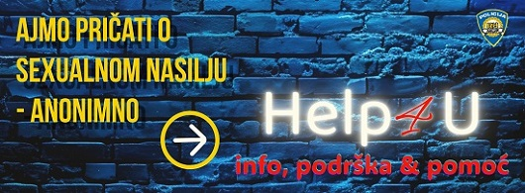
https://www.help4u-project.eu/

